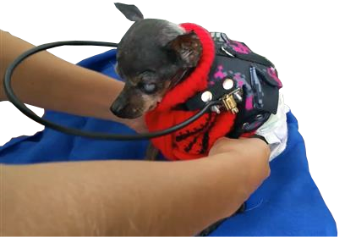
Adaptación para perros ciegos.
Puede verse un vídeo de esta adaptación en:
https://youtu.be/kAJFFCiLQLc
y en
https://youtu.be/6AwpPhlVGc8

Este obra se publica bajo una
Licencia Creative Commons Atribución-NoComercial-CompartirIgual 3.0 Unported.

 | Adaptación para perros ciegos
Breve descripción | Esta adaptación ayuda a los perros ciegos a caminar sin golpearse contra las paredes, funciona como un pequeño parachoques  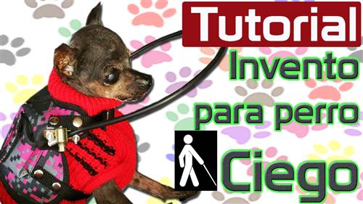
Para quién se hizo y con qué objeto | Nos pidieron hacer una adaptación para ayudarle a un pequeño perro raza pincher que ya por sus años había perdido la visión. Vimos unas ideas en otros países y le hicimos una versión Made in Colombia con la cual ya puede caminar sin lastimarse. Es de poco peso y muy cómoda para su uso.
Materiales y modo de funcionamiento | Se usó un arnés del tamaño del perro, tubo de freno de bicicletas, alambre muy delgado semirrígido, soportes metálicos.
Proceso de elaboración | Lo primero será al arnés o chaleco del perrito ajustarle las soportes metálicos con los tornillos, luego vamos a tomar el tubo del freno y pasar por adentro el alambre semirrígido, darle forma y ajustarlo a los soportes del arnés. Se puede ajustar altura o ángulo según las necesidades. Las medidas se ajustan lógicamente dependiendo del tamaño de su mascota. Ver vídeo para instrucciones más detalladas https://youtu.be/6AwpPhlVGc8
Precauciones | Analizar bien la fuerza y tipo de agarre de la persona, que no sea muy pesada para algunos usuarios. No levantar objetos demasiado pesados.
Autores y datos de contacto | Apellidos: Betancur Posada  Nombre: Felipe  Fundación Todos Podemos Ayudar  Dirección: Carrera 41AA #18 sur 07  Código Postal : 050022  Ciudad: Medellín  País: Colombia  Teléfono: +57 3006000144  Correo: contacto@todospodemosayudar.com



Galería de imágenes

Adaptación para perros ciegos.

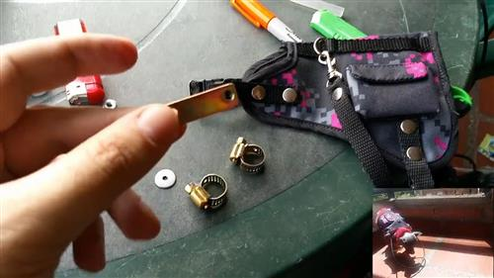
Materiales.

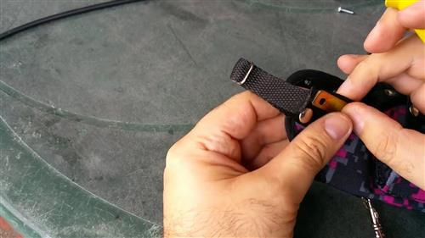
Ajustar soportes. Adaptación para perros ciegos.

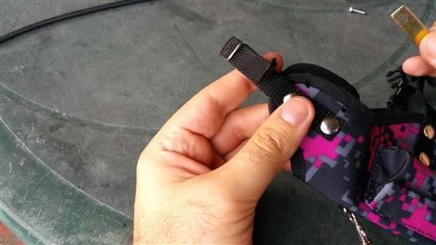
Ajustar soportes. Adaptación para perros ciegos.

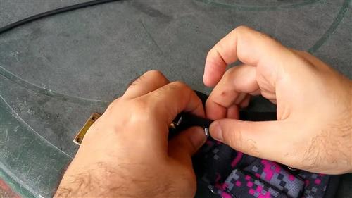
Ajustar soportes. Adaptación para perros ciegos.

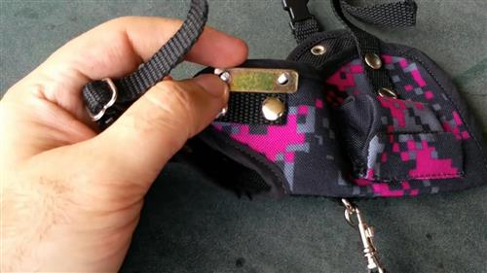
Ajustar soportes. Adaptación para perros ciegos.
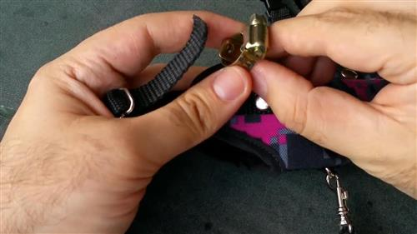

Ajustar soportes. Adaptación para perros ciegos.

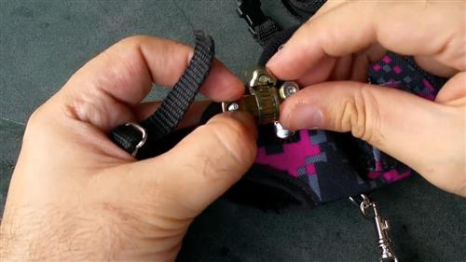
Ajustar soportes. Adaptación para perros ciegos.
Ajustar soportes. Adaptación para perros ciegos.

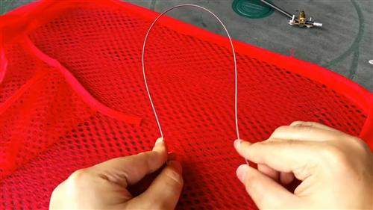
Alambre fuerte pero flexible, sacado de la cesta de lavandería. Adaptación para perros ciegos.

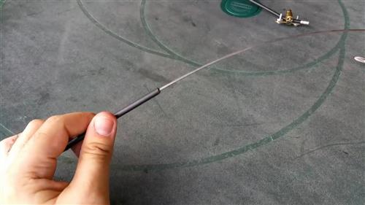
Introducir el alambre en el tubo de freno. Adaptación para perros ciegos.

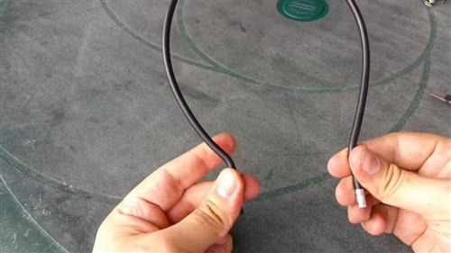
Darle la forma que necesitamos. Adaptación para perros ciegos.
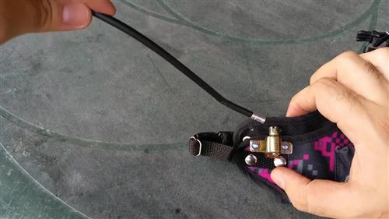
Ajustar a los soportes. Adaptación para perros ciegos.

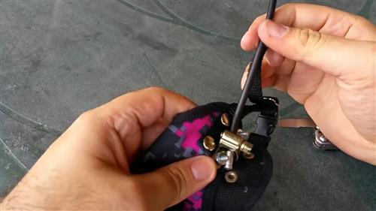
Ajustar a los soportes. Adaptación para perros ciegos.

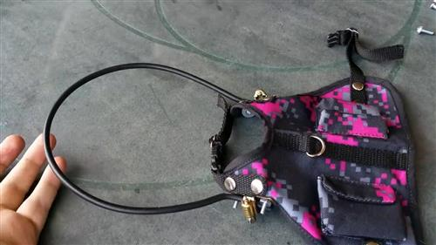
Aro colocado.

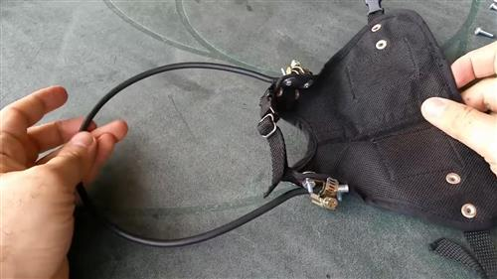
Aro colocado.
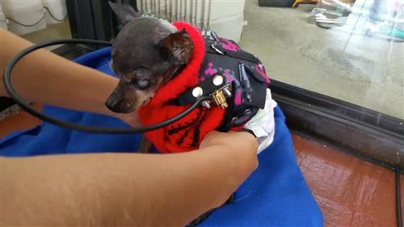
Perro ciego con la adaptación colocada.

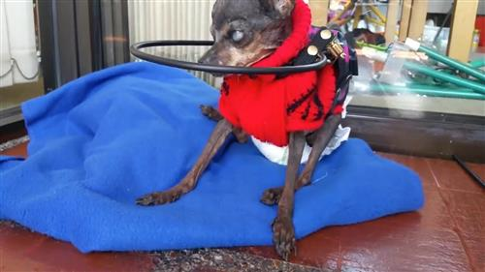
Perro ciego con la adaptación colocada.

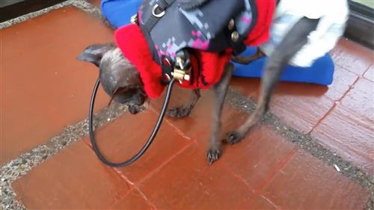
Perro ciego con la adaptación colocada.

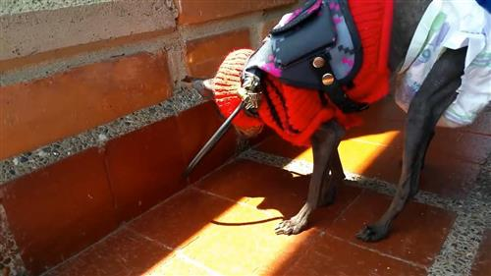
Perro ciego con la adaptación colocada.

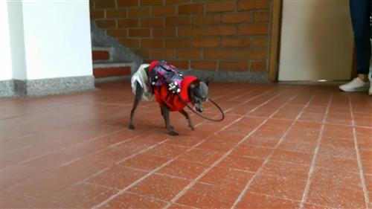
Perro ciego con la adaptación colocada.

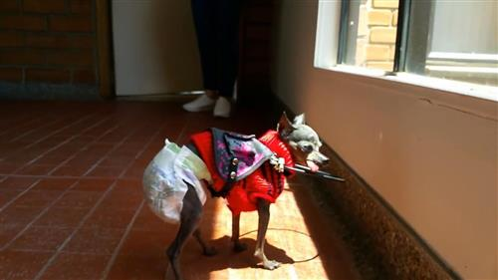
Perro ciego con la adaptación colocada.
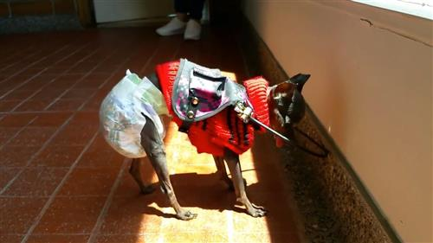
Perro ciego con la adaptación colocada.

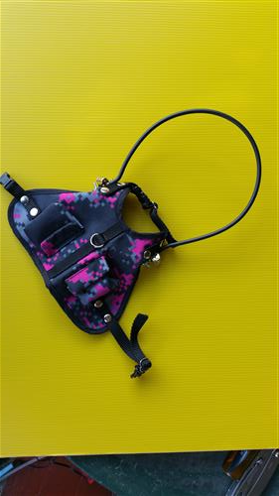
Arnés con la adaptación fijada.

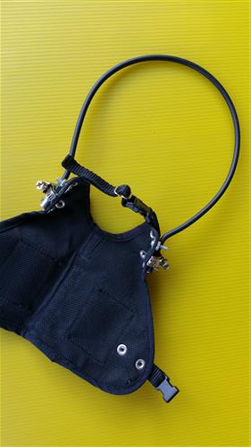
Arnés con la adaptación fijada.

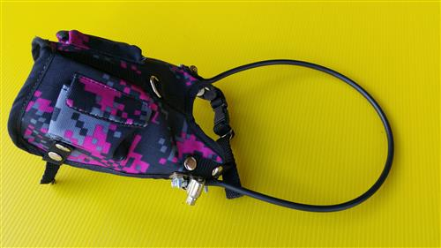
Arnés con la adaptación fijada.

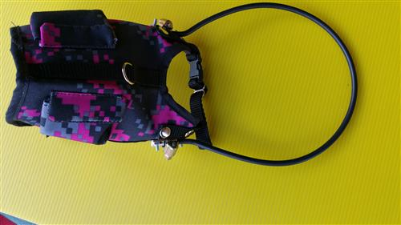
Arnés con la adaptación fijada.

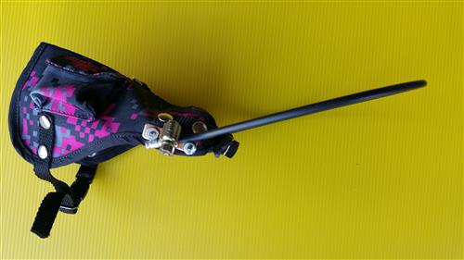
Arnés con la adaptación fijada.

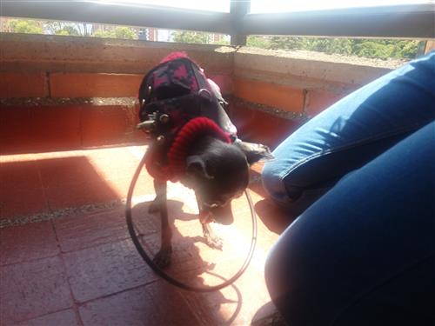
Perro ciego con la adaptación colocada.

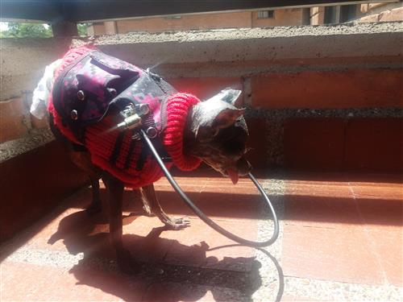
Perro ciego con la adaptación colocada.

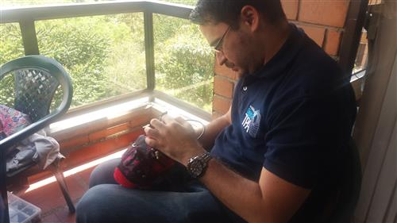
Construyendo la adaptación.

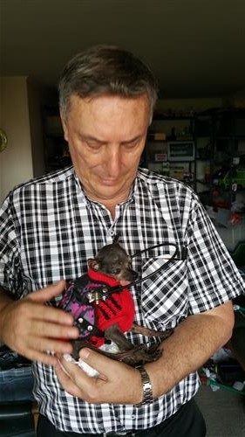
Perro ciego con la adaptación colocada.

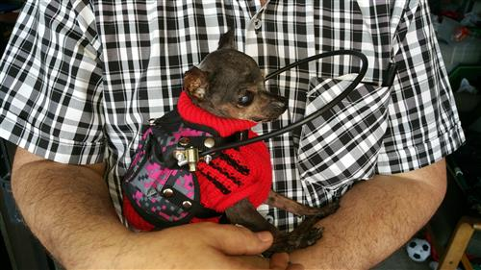
Perro ciego con la adaptación colocada.

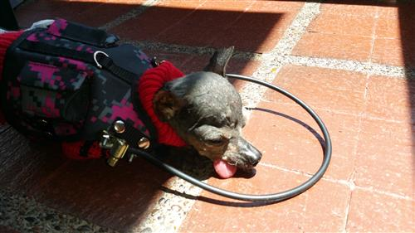
Perro ciego con la adaptación colocada.

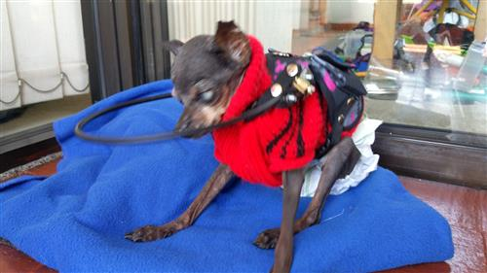
Perro ciego con la adaptación colocada.

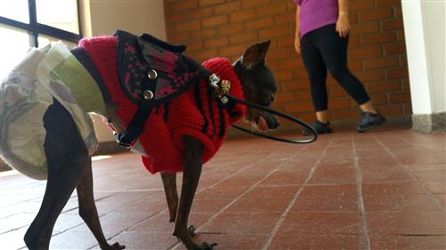
Perro ciego con la adaptación colocada.

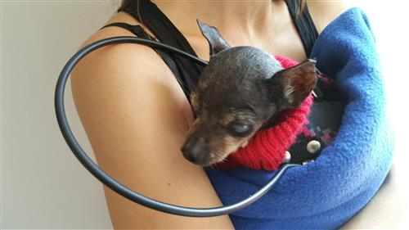
Perro ciego con la adaptación colocada.

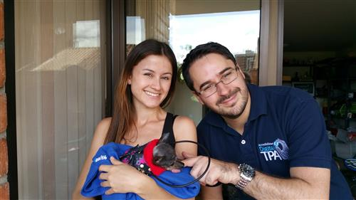
Perro ciego con la adaptación colocada.

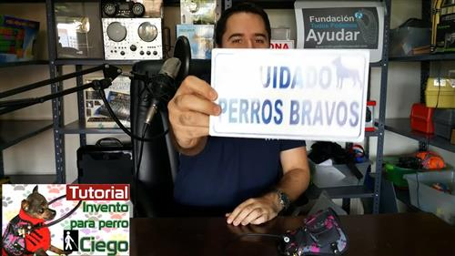
Presentación de la idea.

